PITX Board PCBA Function Test

user manual (B21)

Rev1.2
2107/06/06

一. 目的
PITX PFT 工具的使用方法.

二. 硬體需求
- PITX PCBA board
- Adaptor*1(12V 2A)
- Can bus server*1
- WIFI/Ethernet AP*1
- BT device*1
- UART1 製具*1
- UART2 debug tool
- UART5 製具*1
- USB Pendisk*4(FAT format)
- micro SD Card*1(FAT format)
- LVDS Monitor*2(Support 1024x768 60Hz)
- HDMI Monitor*1(Support 1920x1080p60, 必須有聲音功能)
- Speaker*2
- WIFI/BT module
- 3.5mm head line
- SPI/I2C interface eeprom and gpio cross connect
- 3G module and micro SIM card(option)
- power key button
- reset button
- PS.各項製具請參考製具附件

三. 軟體需求
- WIFI AP
- BT device
- PFT test tools

3-1. WIFI/Ethernet AP
設定 WIFI/Eternet AP,在測試時 WIFI 裝置會 scan 是否有 WIFI AP 的裝置存在。
3-2. BT device
將 BT 裝置打開,在測試時 BT 裝置會 scan 是否有其它的裝置存在。
3-3. PFT tools
將 PFT 解壓縮後的目錄複製到 pendisk,將這個 pendisk 插在 PITX Board usb port


四. PFT 測具連接
1. 請將各項測試製具、lvds、HDMI Monitor、USB mouse、BarCode Scanner、USB pendisk、SD
Card, 3.5mm speaker, Ethernet...等週邊接上。
(PS.3.5mm line 還未將 Head Phone 及 Micro Phone 連接),將 PITX Board 上電開機。

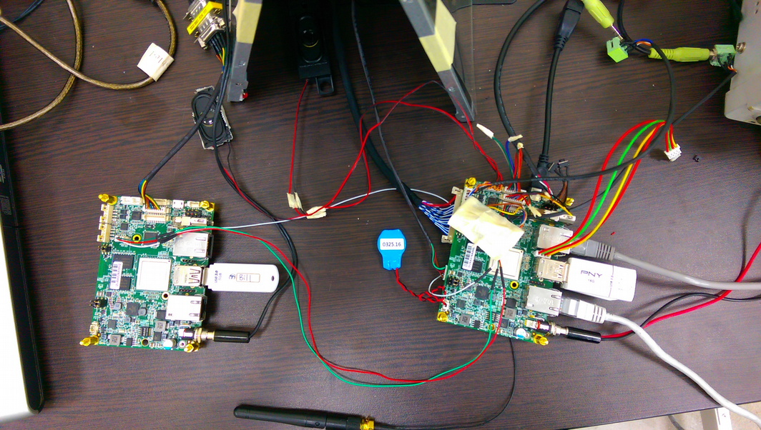
各項測試製具連接

五. PFT 使用方法
5.1 登入系統
方法一: 接上 UART2 的 debug port,以 root 的身份登入。
User:root
password:admin
方法二:接上 keyboard,直接在 hdmi 畫面上進行操作。

5.2 測試方法
以下以 UART2 的 debug port 登入方法做為說明。
執行 PCBA_TEST 可看到 01 ~ 04 及 qq 的選項

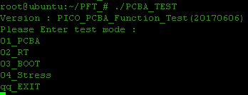

01_PCBA:單項測試
02_RT:燒機測試
03_BOOT:開關機測試
04_Stress:CPU 及記憶體壓力測試

5.2.1 單項測試
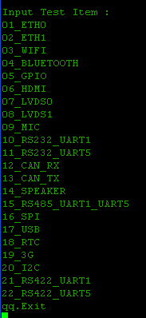

請輸入要測試項目的號碼。

5.2.2 燒機測試
燒機測試時,會啟動 ethernet0/1, wifi, bluetooth, gpio, hdmi, lvds0, lvds1, speak, mic, uart1,
uart5, can-rx, usb-storage 等測試。

5.2.3 開關機測試
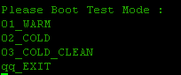

01_WARM:是做 soft reboot 會動作,停止測試的方式是將 usb storage 移除。
02_COLD:每開機一次,會將開機次數加一,由 AC 斷電再送電。
03_COLD_CLEAN:將開機次數清除

5.2.4 CPU 及記憶體壓力測試
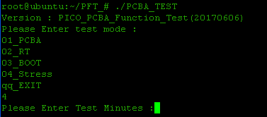

請輸入要測試的時間,單位為分鐘,測試時的記憶體使用率為 85%。

